Znečištění ovzduší na území České republiky v roce 2023

Úsek kvality ovzduší Českého hydrometeorologického ústavu zveřejnil publikaci „Znečištění ovzduší na území České republiky v roce 2023“. Rok 2023 byl z hlediska kvality ovzduší vyhovující. Prodloužil tak období od roku 2020, kdy lze konstatovat, že koncentrace látek znečišťujících ovzduší byly výrazně nižší než v předchozím období.

**Koncentrace všech látek znečišťujících ovzduší, s výjimkou přízemního ozonu, za hodnocené období 2013–2023 statisticky významně klesají (tab. 1). Hodnocené koncentrace některých látek (suspendované částice PM10 a PM2,5, oxid dusičitý (NO2), oxid siřičitý (SO2), oxid uhelnatý (CO), benzo[*a*]pyren (BaP), benzen a olovo) dosáhly v roce 2023 nejnižších hodnot za hodnocené období 2013–2023. Poprvé za celou historii měření nebyl na měřicích stanicích překročen žádný z imisních limitů pro suspendované částice PM10 a PM2,5. Navíc v roce 2023 nebyly překročeny, podobně jako v minulých letech, ani imisní limity pro NO2, SO2 a CO.**

Nicméně koncentrace některých znečišťujících látek se závažnými dopady na lidské zdraví stále překračují zákonem stanovené imisní limity v některých částech České republiky (ČR). V roce 2023 se jednalo zejména o karcinogenní benzo[*a*]pyren (0,9 % území ČR, tab. 1, obr. 1).

**Emise znečišťujících látek**

**Vyhodnocení emisí za rok 2023 (předběžná data) ukazuje meziroční pokles u všech emisí.** Pokles emisí bylo možné, stejně jako v roce 2022, očekávat v návaznosti na příznivější podmínky topného období, které se promítají do modelového výpočtu emisí z vytápění domácností. K ještě většímu procentnímu snížení došlo u průmyslových zdrojů, mj. v souvislosti s poklesem produkce u energeticky a emisně náročných komodit. Podle předběžných údajů se výroba železa, oceli ale také cementu snížila meziročně o cca 20 %. Snížení početních stavů prasat a drůbeže i nižší spotřeba minerálních hnojiv jsou příčinou poklesu emisí NH3. V roce 2023 došlo k nejnižší produkci všech sledovaných emisí v hodnoceném období 2013–2023.

Celá zpráva v podobě publikace je zveřejněna [zde](https://www.chmi.cz/files/portal/docs/uoco/isko/grafroc/23groc/gr23cz/Obsah_CZ.html)

*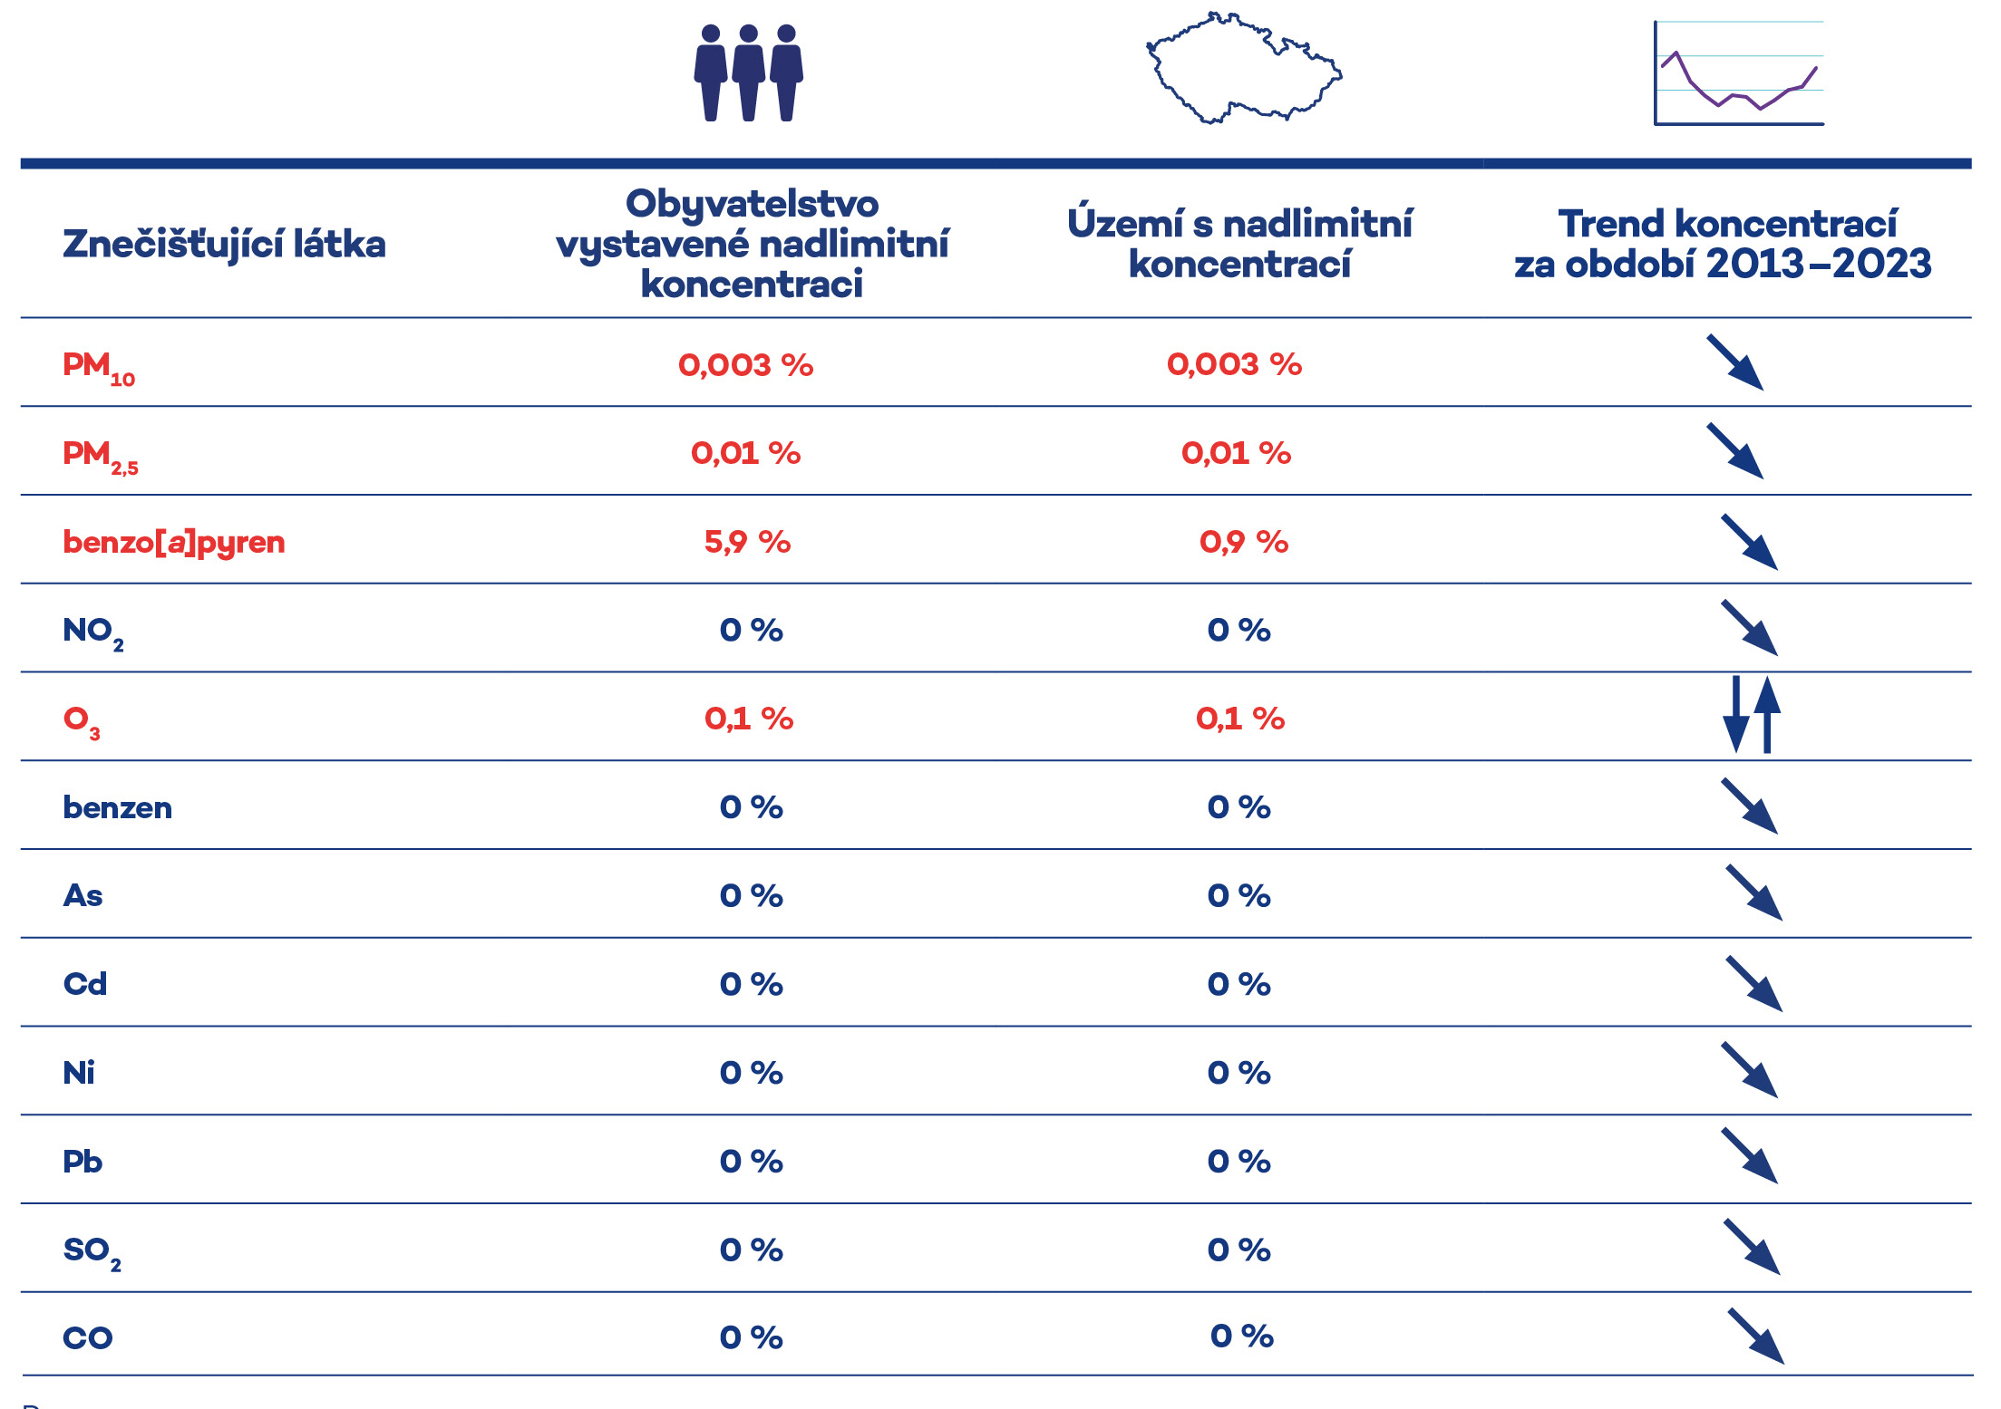Tab. 1: Kvalita ovzduší v České republice v roce 2023 – klíčová sdělení*

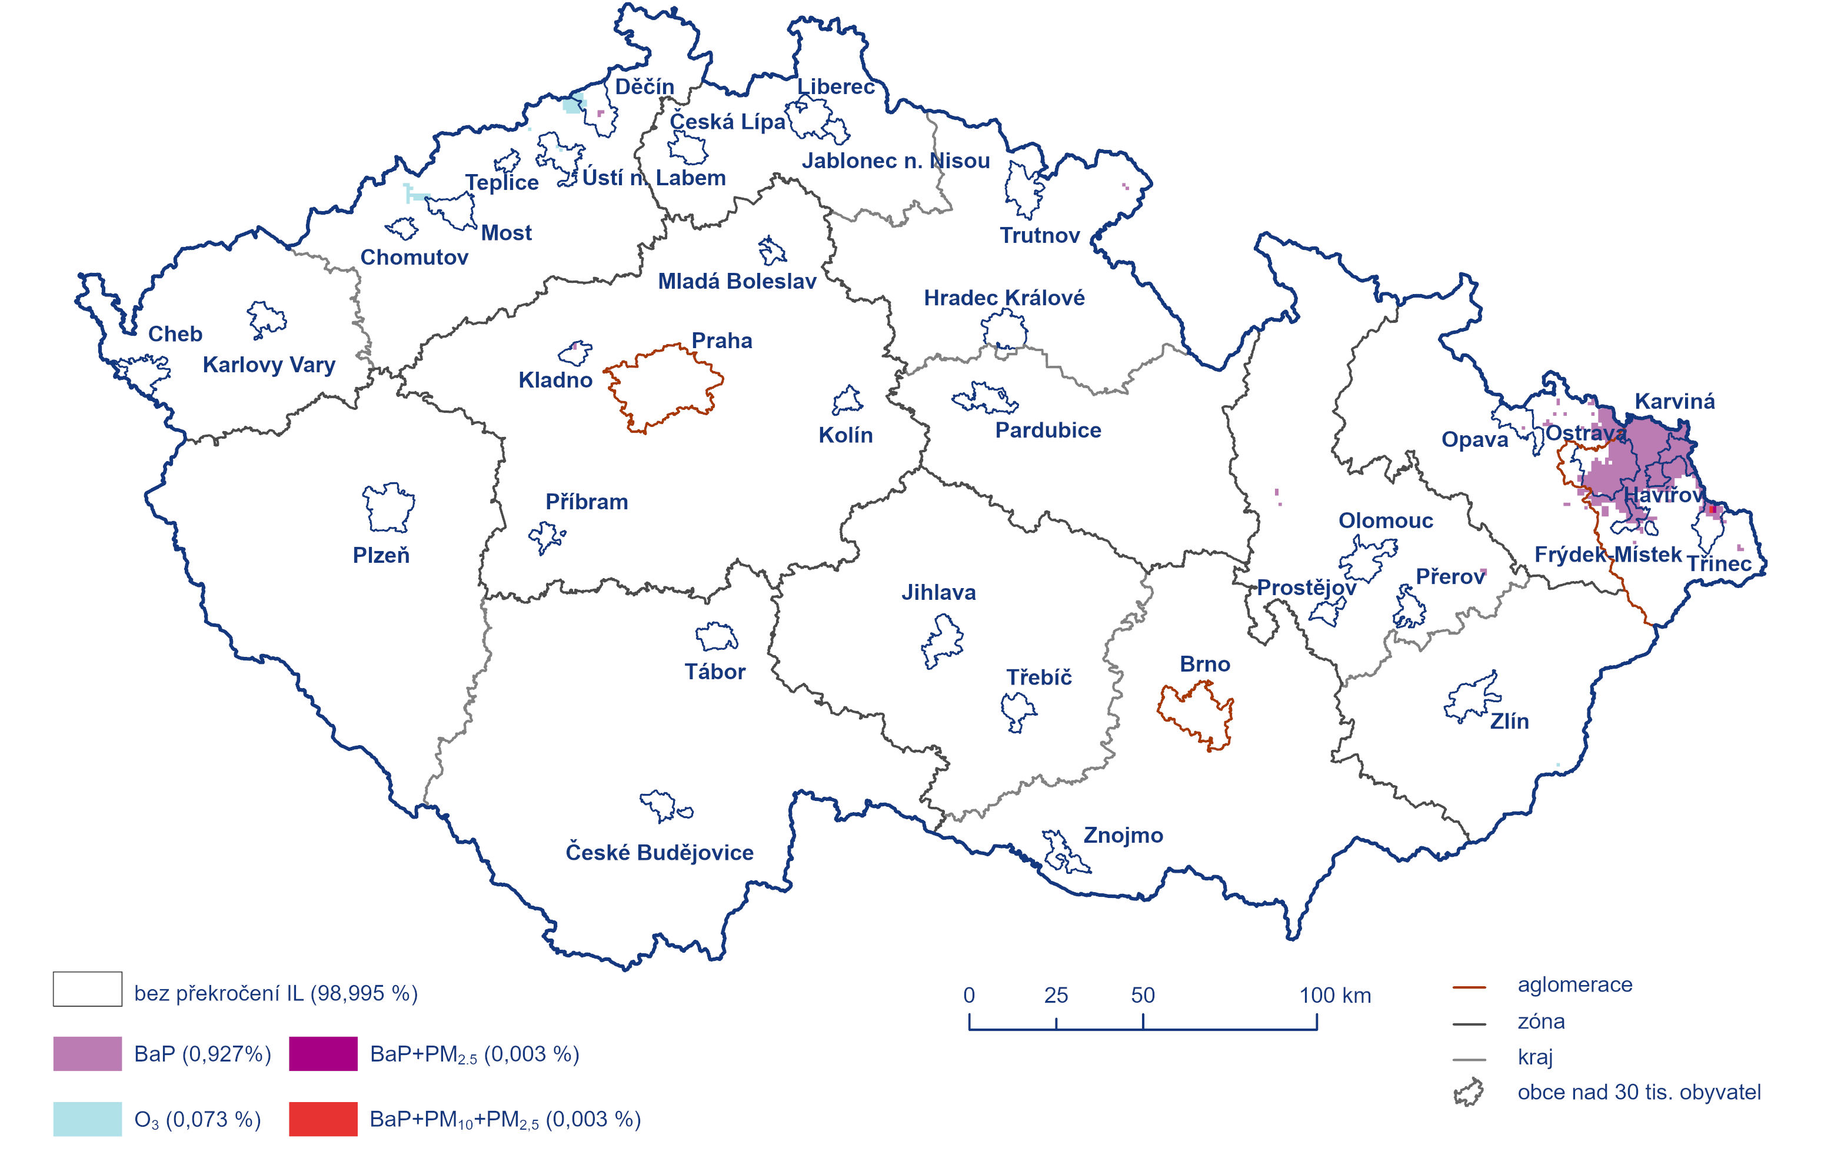

*Obr. 1: Vyznačení oblastí s překročenými imisními limity pro ochranu zdraví vybraných skupin látek, 2023*

Kontakt:

Tiskové a informační oddělení (info@chmi.cz)

Jan Doležal

e-mail: [jan.dolezal2@chmi.cz](mailto:jan.dolezal2@chmi.cz)

tel.: 724 342 542

Aneta Beránková

e-mail: aneta.berankova@chmi.cz

tel.: 735 794 383

Odborný garant:

Václav Novák

Informační systém kvality ovzduší

e-mail: vaclav.novak@chmi.cz

tel.: 244 032 402

**Kompletní zprávu v podobě publikace naleznete zde:**

<https://www.chmi.cz/files/portal/docs/uoco/isko/grafroc/23groc/gr23cz/Obsah_CZ.html>